ЧЕЛЯБИНСКАЯ ОБЛАСТЬ

АДМИНИСТРАЦИЯ
ЗЛАТОУСТОВСКОГО ГОРОДСКОГО ОКРУГА
ПОСТАНОВЛЕНИЕ

20.09.2024 г. | № | 260-П/АДМ
г.Златоуст
О внесении изменений
в постановление Администрации Златоустовского городского округа от 22.10.2018 г. № 435-П
«Об утверждении Положения
о предоставлении единовременной социальной выплаты медицинским работникам государственных учреждений здравоохранения, расположенных на территории Златоустовского городского округа»

Руководствуясь Федеральным законом от 06.10.2003 г. № 131-ФЗ
«Об общих принципах организации местного самоуправления в Российской Федерации», в целях уточнения Положения о предоставлении единовременной социальной выплаты медицинским работникам государственных учреждений здравоохранения, расположенных на территории Златоустовского городского округа, утвержденного постановлением Администрации Златоустовского городского округа от 22.10.2018 г. № 435-П,
ПОСТАНОВЛЯЮ:
1. Внести в постановление Администрации Златоустовского городского округа от 22.10.2018 г. № 435-П «Об утверждении Положения
о предоставлении единовременной социальной выплаты медицинским работникам государственных учреждений здравоохранения, расположенных
на территории Златоустовского городского округа» (далее - постановление) следующие изменения:
1) абзац четвертый подпункта 1 пункта 2приложения 1 изложить
в следующей редакции:
«- впервые заключившие трудовой договор на неопределенный срок
с государственным учреждением здравоохранения, подведомственным органу исполнительной власти Челябинской области в сфере здравоохранения, расположенным на территории Златоустовского городского округа (далее -Учреждение), занимающие в Учреждении штатную должность по основному месту работы на условиях полного рабочего дня с продолжительностью рабочего времени, установленной в соответствии со статьей 350 Трудового кодекса Российской Федерации;»;
2) абзац четвертый подпункта 2 пункта 2 приложения 1 изложить
в следующей редакции:
«- впервые заключившие трудовой договор на неопределенный срок
с Учреждением, занимающие в Учреждении штатную должность по основному месту работы на условиях полного рабочего дня с продолжительностью рабочего времени, установленной в соответствии со статьей 350 Трудового кодекса Российской Федерации;»;
3) абзац первый пункта 5 приложения 1 изложить в следующей редакции:
«5. Заявление о назначении единовременной социальной выплаты подается медицинским работником лично в Управление после заключения трудового договора, по истечении 1 года, отработанного в Учреждении
по основному месту работы на условиях полного рабочего дня
с продолжительностью рабочего времени, установленной в соответствии
со статьей 350 Трудового кодекса Российской Федерации. Прием заявления подтверждается распиской-уведомлением, выданной Управлением.»;
4) пункт 8 приложения 1 изложить в следующей редакции:
«8. Основаниями для отказа в предоставлении единовременной социальной выплаты являются:
1) представление неполного пакета документов, предусмотренных пунктом 4 настоящего Положения;
2) предоставление недостоверных сведений, предусмотренных пунктом 4настоящего Положения;
3) несоответствие медицинского работника требованиям, указанным
в пункте 2 настоящего Положения;
4) получение медицинским работником единовременной социальной выплаты, предусмотренной настоящим Положением, предоставленной
ему ранее;
5) принятие Комиссией решения о невостребованности специальности медицинского работника на территории Златоустовского городского округа.»;
5) пункт 13 приложения 1 изложить в следующей редакции:
«13. Медицинский работник, из числа лиц, указанных в подпункте 1 пункта 2 настоящего Положения, получивший единовременную социальную выплату, обязан проработать в Учреждении в течение семи лет с момента заключения трудового договора по основному месту работы на условиях полного рабочего дня с продолжительностью рабочего времени, установленной в соответствии со статьей 350 Трудового кодекса Российской Федерации.
Медицинский работник, из числа лиц, указанных в подпункте 2 пункта 2 настоящего Положения, получивший единовременную социальную выплату, обязан проработать в Учреждении в течение пяти лет с момента заключения трудового договора по основному месту работы на условиях полного рабочего дня с продолжительностью рабочего времени, установленной в соответствии
со статьей 350 Трудового кодекса Российской Федерации.»;
6) пункт 1.1. приложения 2 изложить в следующей редакции:
«1.1. Предметом настоящего Договора является предоставление единовременной социальной выплаты Врачу в размере двух миллионов рублей (далее - единовременная социальная выплата).»;
7) пункт 2.1.5. приложения 2 изложить в следующей редакции:
«2.1.5. В течение 30 календарных дней со дня расторжения трудового договора с Учреждением до истечения семилетнего срока работы
в Учреждении возвратить в Управление единовременную социальную выплату в полном объеме. В случае невозврата единовременной социальной выплаты
в полном объеме либо ее части Врач обязан уплатить Управлению неустойку
в размере одной трехсотой действующей на дату возврата ключевой ставки Центрального банка Российской Федерации за каждый день от даты расторжения трудового договора.»;
8) пункт 3.2.приложения 2 изложить в следующей редакции:
«3.2. В случае если в течение 30 календарных дней после расторжения трудового договора до истечения семилетнего срока работы в Учреждении денежные средства не будут добровольно возвращены Врачом, их возврат осуществляется Управлением в судебном порядке.»;
9) пункт 2.1.4. приложения 3 изложить в следующей редакции:
«2.1.4. В течение 30 календарных дней со дня расторжения трудового договора с Учреждением до истечения пятилетнего срока работы в Учреждении возвратить в Управление единовременную социальную выплату в полном объеме. В случае невозврата единовременной социальной выплаты в полном объеме либо ее части Фельдшер (зубной врач) обязан уплатить Управлению неустойку в размере одной трехсотой действующей на дату возврата ключевой ставки Центрального банка Российской Федерации за каждый день от даты расторжения трудового договора.»;
10) пункт 3.2. приложения 3 изложить в следующей редакции:
«3.2. В случае если в течение 30 календарных дней после расторжения трудового договора до истечения пятилетнего срока работы в Учреждении денежные средства не будут добровольно возвращены Фельдшером
(зубным врачом), их возврат осуществляется Управлением в судебном порядке.».
2. Пресс-службе Администрации Златоустовского городского округа (Валова И.А.) опубликовать настоящее постановление в официальных средствах массовой информации и разместить на официальном сайте Златоустовского городского округа в сети «Интернет».
3. Организацию и контроль выполнения настоящего постановления возложить на заместителя Главы Златоустовского городского округа
по социальным вопросам Ширкову Н.А.

Исполняющий обязанности Главы Златоустовского городского округа | 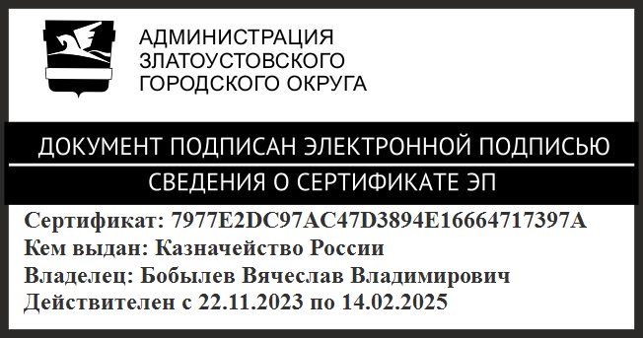 | В.В. Бобылев

Рассылка: Ширкова Н.А., ПУ, ФУ, КСП, УСЗН, прокуратура, пресс-служба

